Автор : Чирясова Наталия Константиновна
Место работы: ГОУ СОШ № 935, г. Москва.
Должность: учитель математики.
Дополнительные сведения: урок алгебры и начал
анализа по теме: « Решение тригонометрических
уравнений» для 10 класса.

Урок алгебры и начал анализа в 10 классе.
Тема: «РЕШЕНИЕ ТРИГОНОМЕТРИЧЕСКИХ УРАВНЕНИЙ»

Тип урока : урок обобщения и систематизации знаний.
Цель урока: закрепить навыки решения тригонометрических уравнений различных типов.

Задачи урока.
1. Образовательные:
- закрепление программных знаний и умений по решению тригонометрических уравнений;
- обобщение и систематизация материала;
- создание условий для контроля и самоконтроля усвоения знаний и умений;
- установление межпредметных связей.
2. Воспитательные:
- воспитание навыков делового общения, активности;
-формирование интереса к математике и ее приложениям.
3. Развивающие:
- формирование умений применять приемы: сравнения, обобщения, выделения главного, переноса знаний в новую ситуацию,
- развитие познавательного интереса, математического кругозора, мышления и речи, внимания и памяти.

Формы организации работы учащихся на уроке:
индивидуальная, фронтальная, парная.

Методы обучения:
частично-поисковый (эвристический), тестовая проверка уровня знаний, работа по опорным схемам, работа по обобщающей схеме, решение познавательных обобщающих задач, системные обобщения, самопроверка, взаимопроверка.

Оборудование и источники информации: таблицы (плакаты) по теме «Решение тригонометрических уравнений», системно-обобщающая схема (приложение 1);
на партах учащихся: опорные схемы по решению тригонометрических уравнений, листы учета знаний, лист бумаги для проведения теста и копирка.

1. Организационный момент.
Эпиграф занятия: «Без уравнения нет математики как средства познания природы» (академик Александров П. С.).
Учитель: «Сегодня у нас заключительный урок по теме «Решение тригонометрических уравнений». Повторяем, обобщаем, приводим в систему изученные виды, типы, методы и приемы решения тригонометрических уравнений.
Перед вами стоит задача – показать свои знания и умения по решению тригонометрических уравнений. Все виды работ на уроке будут оценены, результаты занесены в лист учета знаний».
2. Повторение теории.
Вопросы к классу:
1). Какое уравнение называется тригонометрическим?
2). Каков алгоритм решения тригонометрических уравнений?
3).Уравнения какого вида называются простейшими тригонометрическими уравнениям?
Учитель: «Рассмотрим решение простейших тригонометрических уравнений, повторим основные формулы». Ученики работают с опорным конспектом (приложение №1).
3. Выполнение теста.
Работа выполняется на листах бумаги с копиркой.

Вариант 1 | Вариант 2
1) Каково будет решение уравнения $\text{cos}x=a$ при $\left|a\right|≻1$? | 1) Каково будет решение уравнения $\text{sin}x=a$ при $\left|a\right|≻1$?
2) При каком значении $a$ уравнение $\text{sin}x=a$имеет корни? | 2) При каком значении $a$ уравнение $\text{cos}x=a$имеет корни?
3) Какому промежутку принадлежат значения $\text{arccos}a$? | 3) Какому промежутку принадлежат значения $\text{arcsin}a$?
4) Какой формулой выражается решение уравнения $\text{tgx}=a$? | 4) Какой формулой выражается решение уравнения $\text{сtgx}=a$?
5) Каким будет решение уравнения $\text{cos}x=1$? | 5) Каким будет решение уравнения $\text{sin}x=1$?
6) Чему равен $\text{arccos}(−a)$? | 6) Чему равен $\text{arcsin}(−a)$?
7) Какой формулой выражается решение уравнения $\text{sin}x=a$? (общая формула при $−1≤a≤1$) | 7) Какой формулой выражается решение уравнения $\text{cos}x=a$? (общая формула при $−1≤a≤1$)

Ученики сдают первый экземпляр работы, по второму экземпляру осуществляется контроль в ходе самопроверки (правильные ответы записываются на обратной стороне доски). Результаты заносятся в лист учета знаний.
Выполняется работа над ошибками.

4. Устная работа.
Учитель: «Исправьте ошибки на доске и подумайте об их причинах».

Уравнение | Ответ с ошибкой | Правильный ответ
$$\text{cos}x=\frac{1}{2}$$ | $$x=\frac{π}{3}+2πk,k∈z$$ | $$x=±\frac{π}{3}+2πk,k∈z$$
$$\text{sin}x=\frac{\sqrt{3}}{2}$$ | $$x=\frac{π}{3}+2πk,k∈z$$ | $$x=(−1)^{k}\frac{π}{3}+πk,k∈z$$
$$\text{tgx}=\frac{π}{4}$$ | $$x=1+πk,k∈z$$ | $$x=\text{arctg}\frac{π}{4}+πk,k∈z$$
$$\text{cos}x=\frac{\sqrt{\text{10}}}{3}$$ | $$x=±\text{arccos}\frac{\sqrt{\text{10}}}{3}+2πn,n∈z$$ | Нет корней
$$\text{sin}2x=\frac{1}{2}$$ | $$x=(−\frac{1}{2})^{k}\text{arcsin}\frac{1}{2}+πk,k∈z$$ | $$x=(−1)^{k}\frac{π}{\text{12}}+\frac{πk}{2},k∈z$$

5. Работа в группах.
Математическая эстафета «Вертушка».
Каждая группа получает набор из 6 карточек с уравнением. Решив уравнение, ученик передает карточку своему соседу. Карточки проходят по кругу, поэтому эстафета называется « Вертушка».

Уравнение | Ответы
$$\text{cos}2x=−1$$ | $$\frac{π}{2}+πn,n∈z$$
$$\text{sin}3x=1$$ | $$\frac{π}{6}+\frac{2πn}{3},n∈z$$
$$\text{tg}(x−\frac{π}{4})=−\sqrt{3}$$ | $$−\frac{π}{\text{12}}+πn,n∈z$$
$$\text{cos}x=−\frac{1}{2}$$ | $$±\frac{2π}{3}+2πn$$
$$\text{cos}3x\text{cos}2x+\text{sin}3x\text{sin}2x=\frac{\sqrt{3}}{2}$$ | $$±\frac{π}{6}+2πn$$
$$\text{sin}6x\text{cos}3x−\text{cos}6x\text{sin}3x=−\frac{1}{2}$$ | $$(−1)^{k+1}\frac{π}{\text{18}}+\frac{πk}{3},k∈z$$

Проводится взаимопроверка работ. Группы обмениваются тетрадями.
Результаты записываются в лист учета знаний ученика в баллах (по одному баллу за каждое задание).

6. Историческая справка о развития тригонометрии, решении тригоно- метрических уравнений
Выступление ученика.

7. Решение прикладной задачи
Учитель: «Решение прикладных задач помогает формировать представление о роли математики в изучении окружающего мира, видеть разницу между реальным и идеальным, между физическим явлением и его математической моделью.
О прикладной направленности изучаемой темы расскажет ученик, который подготовил физическую задачу».

Задача. Под каким углом $x$ должен плыть пловец, чтобы из точки А попасть в точку $C$, если скорость пловца $V=1м/с$, скорость течения реки $V_{0}=1м/с$, $∠\text{BAC}=\text{45}°$? (см. рис к задаче).
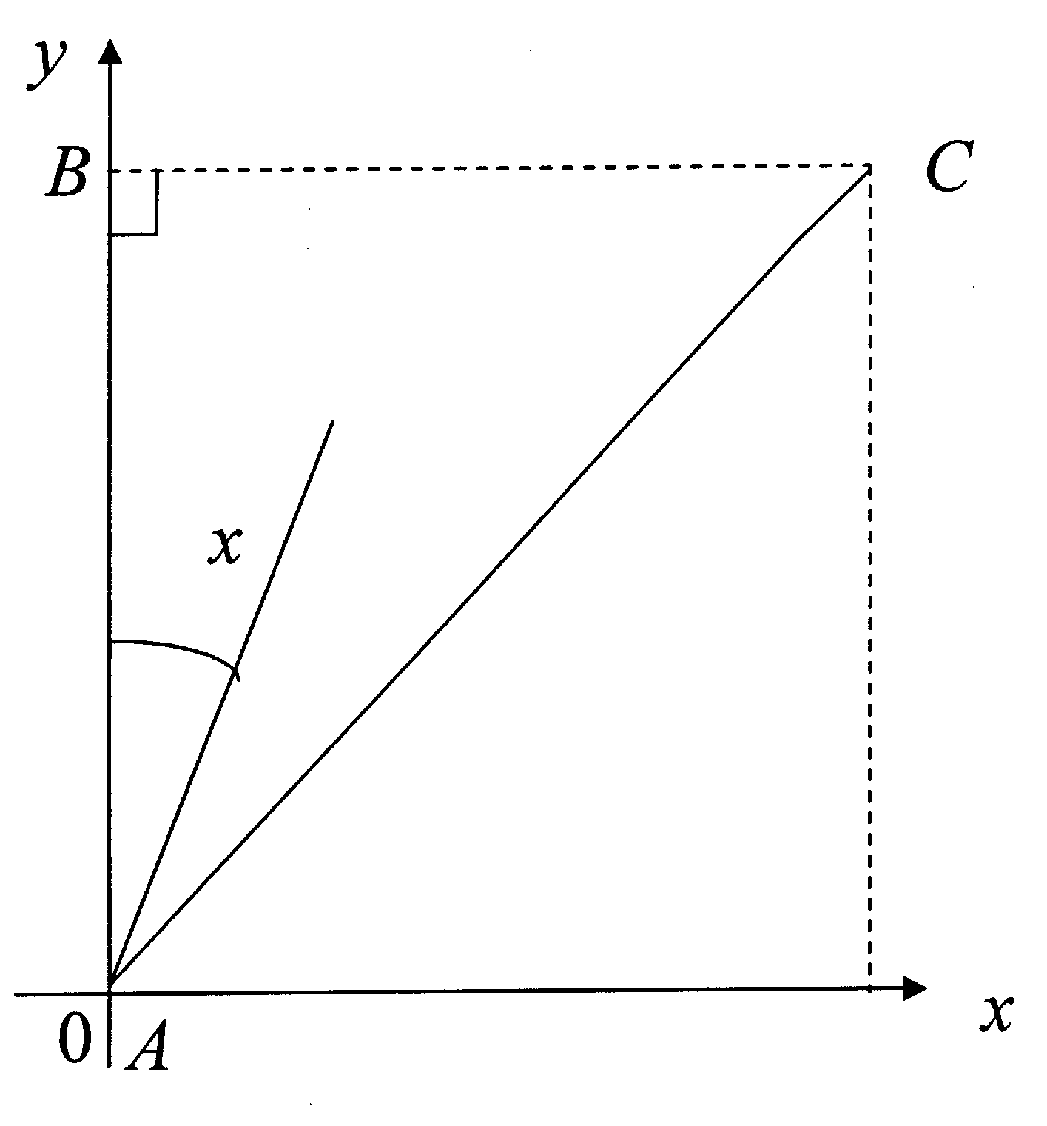

Решение

V_{x}=V sin x + V₀,

V_{y}=V cos x,

tg 45º=$\frac{\text{BC}}{\text{AB}}$=$\frac{V\text{sin}x+V_{0}}{V\text{cos}x}$,

$\frac{\text{sin}x+1}{\text{cos}x}$=1,
cos x – sin x=1.

Ученикам предлагается решить полученное в задаче тригонометрическое уравнение различными способами, работая в группе.
1-я группа решает методом приведения к однородному уравнению.
2-я группа – методом разложения на множители.
3-я группа- методом введения вспомогательного угла.
4-я группа – методом преобразования разности в произведение

Ответы представителей групп:

1 способ. Приведение к однородному уравнению.
cos x – sin x=1,
cos²$\frac{x}{2}$– sin²$\frac{x}{2}$–2sin $\frac{x}{2}$ cos$\frac{x}{2}$=sin² $\frac{x}{2}$ + cos²$\frac{x}{2}$ ,
2sin²$\frac{x}{2}$+2sin $\frac{x}{2}$ cos$\frac{x}{2}$=0.
sin$\frac{x}{2}$( sin$\frac{x}{2}$+ cos$\frac{x}{2}$)=0.
1) sin$\frac{x}{2}$=0, 2) sin$\frac{x}{2}$+ cos$\frac{x}{2}$=0,
$\frac{x}{2}$=πn, n∈Z. tg$\frac{x}{2}$= –1,
x=2 πn, n∈Z. $\frac{x}{2}$= – $\frac{π}{4}$ + πn, n∈Z,
x= – $\frac{π}{2}$+2 πn, n∈Z.
2 способ. 3 способ
Разложение Введение
на множители вспомогательного угла
cos x – sin x=1, cos x – sin x=1,
(cos x – 1) - sin x = 0, $\sqrt{2}$(cos x$\frac{1}{\sqrt{2}}$– sin x$\frac{1}{\sqrt{2}}$)=1,
(1- cos x) + sin x = 0, sin$\frac{π}{4}$ cos x – cos$\frac{π}{4}$ sin x=1,
2sin²$\frac{x}{2}$ + 2sin $\frac{x}{2}$ cos$\frac{x}{2}$ = 0, sin($\frac{π}{4}$ – x)= $\frac{1}{\sqrt{2}}$.
sin$\frac{x}{2}$( sin$\frac{x}{2}$+ cos$\frac{x}{2}$) = 0.
4 способ. Преобразование разности в произведение.
cos x – sin x=1,
sin ($\frac{π}{2}$ - x) - sin x = 1,
2 sin ($\frac{π}{4}$ - x) cos$\frac{π}{4}$ = 1,
sin(x - $\frac{π}{4}$)= -$\frac{1}{\sqrt{2}}$,
x = 2 πn, n∈Z;
x = – $\frac{π}{2}$+2 πn, n∈Z.

Учитель: «Решение проведено в общем виде, применительно к реальным явлениям
x =0°».

8. Решение упражнений на систематизацию уравнений.
Ученикам предлагаются блоки уравнений на сравнение, обобщение, выделение главного.
- Что бы это значило?

Нельзя?!
1) sin x + cos x = 0
2) sin² x - 5 sin x cos x + 6 cos² x = 0
3) 4 sin x cos x - cos² x= 0
Можно ?!

Ответ: 1 - однородное уравнение первой степени, решается методом деления
на cos x (sin x);
2 - однородное уравнение второй степени, решается методом деления
на cos² x (sin² x);
3 - нельзя делить на cos² x, это приведет к потере корней.

- Найти лишнее в этом блоке уравнение и раскрыть идею его решения.

1) sin4 x + sin2 x = 0

2)arc(x + 1) =$\frac{π}{6}$

3) 8 cos 6x +4 cos x = 0

Ответ: 1, 3 - уравнения, решающиеся методом разложения на множители;
2 - лишнее уравнение в этом блоке, содержит обратную
тригонометрическую функцию. Так как x + 1=$\frac{1}{2}$, x = -$\frac{1}{2}$.

1) 2 cos 3x +4 sin x = 7

2) $\sqrt{3}$sin x + cos x = 2

3) cos x +$\sqrt{3}$sin x = 1

Ответ: 2, 3 -уравнения, решающиеся методом введения вспомогательного угла;
1- лишнее уравнение в этом блоке, оно решается оценкой значений левой и правой части. Так как наибольшее значение левой части равно 6, 67, это уравнение корней не имеет.

9. Подведение итогов урока.
Учитель: «Сегодня на уроке мы повторили решение разных типов тригонометрических уравнений, решали уравнения различными методами, рассмотрели задачу по физике, которая решалась с помощью тригонометрического уравнения».
Проводится рефлексия. Лист учета знаний ученики сдают учителю, за работу
на уроке выставляется оценка в журнал.

10. Домашнее задание.
Решение уравнений из материалов ЕГЭ: задание С-1 п.4 №16,17,18; задание С-3 п.6 №3,4,5 из пособия по подготовке к ЕГЭ-2011 под редакцией А. Л. Семенова,
И.В. Ященко)

Список использованных источников:
1. Материалы ЕГЭ под редакцией А. Л. Семенова, И. В. Ященко.
М: МЦНМО, 2011.
2. А. Газизова. Решение тригонометрических уравнений. Газета « Математика», приложение к « 1 Сентября», № 20, 2000.

Приложение № 1. Опорный конспект - системно-обобщающая схема по решению тригонометрических уравнений.

